ACTIVIDADES REPASO (2) 1º ESA ÁMBITO SOCIAL.

1. Sitúa o número de cada accidente xeográfico nos espazos indicados do mapa.

1. Montañas Rochosas. | 2 Cordilleira do Himalaia. | 3. Cordilleira dos Andes | 4. Océano Atlántico
5. Océano Pacífico | 6. Chaira de Siberia. | 7. Península de Escandinavia. | 8. Cabo da Boa Espeanza.
9. Océano Índico. | 10. Cordilleira dos Andes | 11. Arquipelago do Xapón. | 12. Arquipélago de Filipinas.
13. Cordilleira dos Alpes.
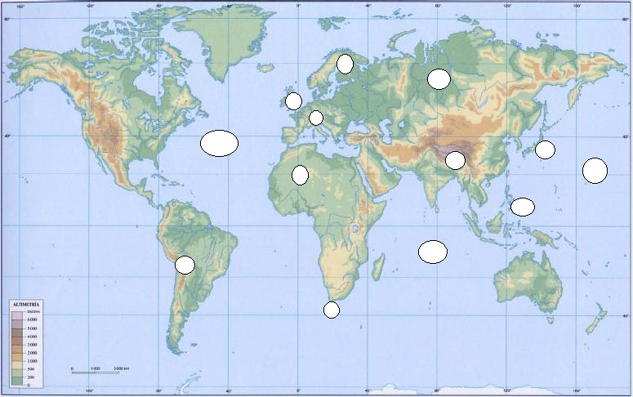

2. Explica todo o que saibas sobre a teoría da deriva continental.

3. Observa o mapa e responde:
- De que tipo de mapa se trata?
- Como se chaman as liñas curvas ? Que representan?
- Explica o tipo de escala que aparece recollido no mapa.
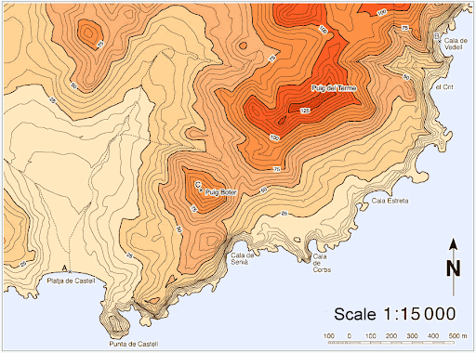

4. Sinala os paralelos e meridianos representados no mapa.
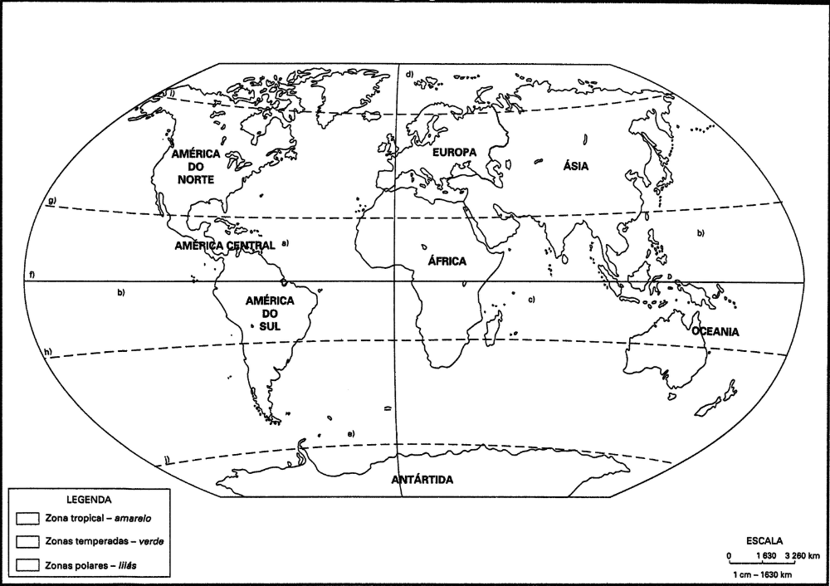

5. Pregunta tema:

Localización, climas e a paisaxes das zonas temperadas do planeta.

